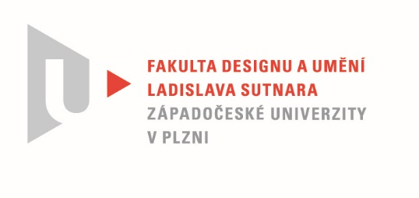

Protokol o hodnocení
kvalifikační práce

Název bakalářské práce: Média a experiment

Práci předložil student: RUBRICIUSOVÁ Kristýna

Studijní obor a specializace: Multimediální design, specializace Nová média

Posudek oponenta práce

Práci hodnotil: MgA. Mgr. Pavel Trnka

- Cíl práce
Studentka vytvořila sedm deskových obrazů, čímž splnila cíl práce.
Stručný komentář hodnotitele
Velice oceňuji grafickou čistotu kreseb. Především se mi líbí celkový nápad vytvořit z cest mapy Plzně kresby rostlin. Myslím, že najít zajímavé tvarosloví květiny ve struktuře cest je velice zajímavý tvůrčí proces.
Musím přiznat, že i pro mne je kartografie velice silnou vědecko-uměleckou disciplínou, s výraznou estetickou a samozřejmě i praktickou kvalitou.
Myslím, že čistota a minimalismus Kristiných obrazů květin je opravdu výtvarně působivá.
Chytrým způsobem vypreparovala z geometrické struktury cest organickou formu květin. Další, co bych rád vyzdvihl, je to, že se Kristýně podařilo kresbu propiskou povýšit do roviny volné kresby, tedy obrazu, který je srovnatelný s olejomalbou, akrylem, grafikou atd..

- Vyjádření o plagiátorství
Dílo nepovažuji za plagiát.
4. Navrhovaná známka a případný komentář
výborně
Datum: Podpis:

*) Nehodící se škrtněte
Tisk oboustranný

